Бланк ответов олимпиады Dоминанта 2026, 2 класс

Фамилия, имя участника________________________________________________
Преподаватель__________________________________________________________
Школа____________________________________________

Задание 1

Распределите разрозненные фрагменты музыкального произведения по порядку в единое целое, впишите номера тактов в таблицу (аудиофайл 1)
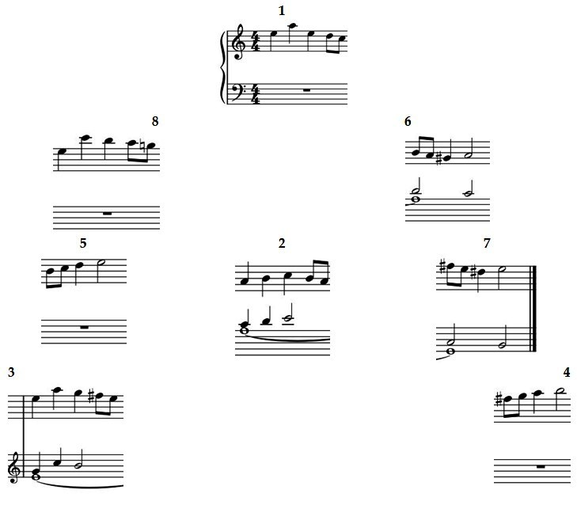

1 | 2 | 3 | 4 | 5 | 6 | 7 | 8

Задание 2
Продолжите ритмический диктант (аудиофайл 2)
Задание 3
Запишите недостающие фрагменты мелодии диктанта на октаву выше звучания в тональности ля минор (аудиофайл 3)
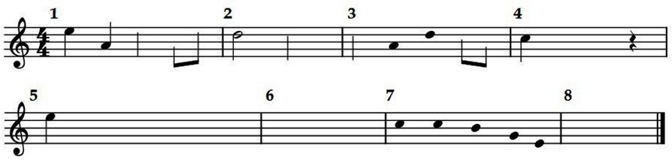
Задание 4
Прослушайте 6 музыкальных фрагментов, сгруппируйте их парами по указанным в таблице параметрам (аудиофайлы 4.1, 4.2, 4.3, 4.4, 4.5, 4.6)

Параметры | №№
Одинаковый размер – 3/4
Вид минора – мелодический
Тембр солирующего инструмента –
(определить, какого именно?)

Задание 5
Прослушайте 3 музыкальных фрагмента, определите, к какому жанру относится каждый из них, впишите соответствующий номер в таблицу (аудиофайлы 5.1, 5.2, 5.3)

Жанры | №№
Песня
Танец
Марш

Задание 6*
Определите на слух, запишите нотами интервалы. Строчкой ниже сделайте их обращения и так же подпишите (аудиофайл 6)

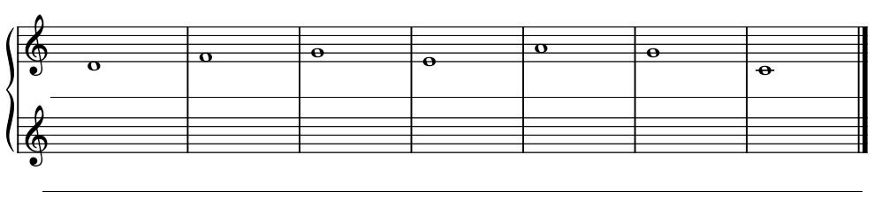

Задание 7

Определите тональность мелодии, транспонируйте и запишите её в тональности Си бемоль мажор. Обозначьте в мелодии все известные аккорды (в восходящем, нисходящем и ломаном движении).

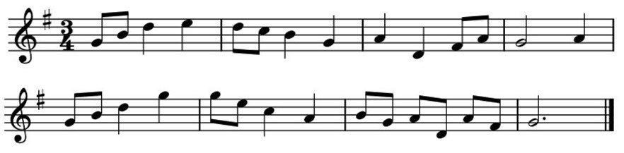
Тональность:______________________________________________________________________

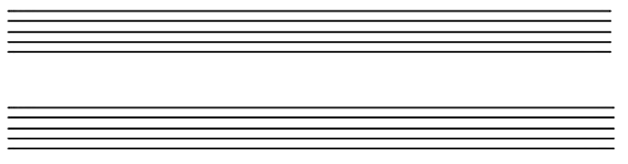

Задание 8

Соедините стрелочками параллельные тональности.

 |  | си минор
Ля мажор |  |  |  | Си бемоль мажор
 |  |  | соль диез минор
Си мажор

 | Ре мажор |  | фа диез минор
 |  | Соль мажор
Ля бемоль мажор |  |  |  | фа минор
 | ми минор |  | соль минор

